Донецький Національний Технічний Університет

Лабораторна робота № 4

«Захист від копіювання»

Виконав:

ст. групи ІПЗІм -17

Лисенко А. С.

Перевірила:

доцент каф. ПМІ

Маслова Н. О.

Покровськ 2017

# *Мета роботи:* Ознайомитися з можливостями захисту даних від копіювання з ПК методом «прив'язки» до апаратного забезпечення.

***Завдання до лабораторної роботи***

Розробити програму, що реалізовує захист від копіювання, використовуючи сукупність характеристик відповідно до варіанту завдання. Домогтися того, щоб програма не запускалася на іншому комп'ютері.

|  |  |
| --- | --- |
| **№ варі­анта** | **Характеристики** |
| **9** | **MAC−адреса мережевої карти, тактова частота процесора** |

Защита от копирования происходит по взятию mac адреса с помощью внешнего ip адреса InetAddress address = InetAddress.*getByName*(InetAddress.*getLocalHost*().getHostAddress()) через сетевой интерфейс NetworkInterface ni = NetworkInterface.*getByInetAddress*(address)

Программа работает сравнивая mac адрес File file = **new** File(**"Mac.txt"**) в файле с mac адресом в строке программы String strMac = **"dc85de1ea7bb"**

При условии если mac адреса совпадают **if** (s2.equals(strMac))

происходи копирование Files.*copy*(file.toPath(), file1.toPath()) содержимого файла из File file = **new** File(**"Mac.txt"**) в файл File file1 = **new** File(**"CopyMac.txt"**)

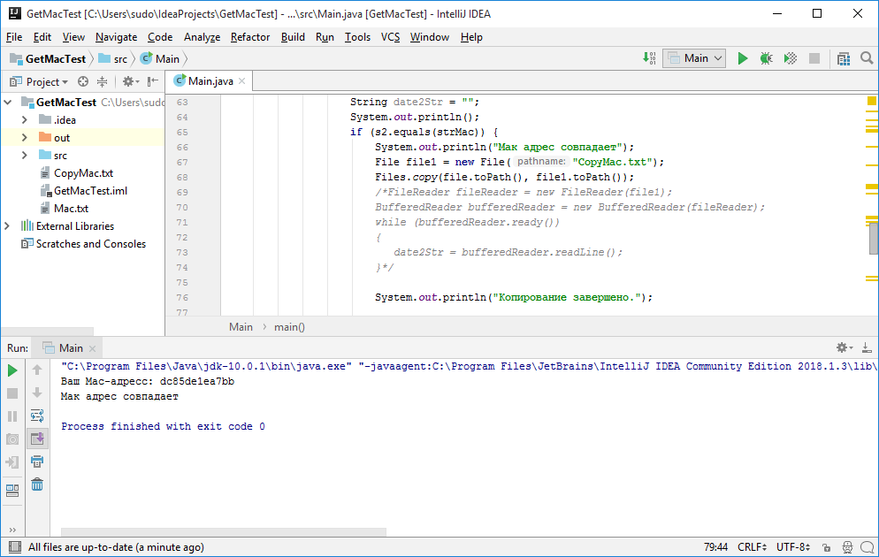

Рис. 1 – Работа программы

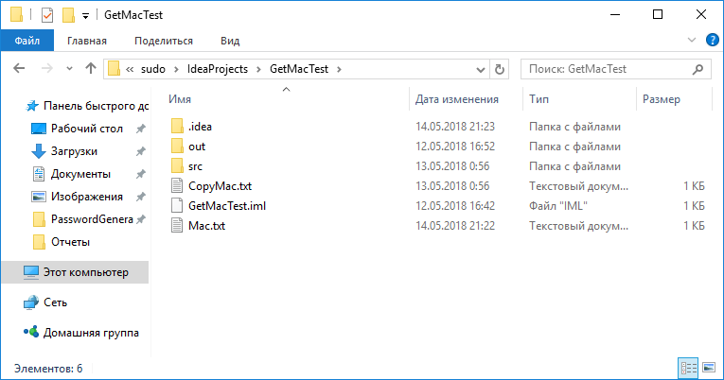

Рис. 2 – Директории с файлами

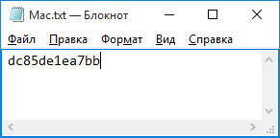

Рис. 3 – Файл Mac.txt

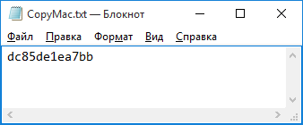

Рис. 4 – Файл CopyMac.txt

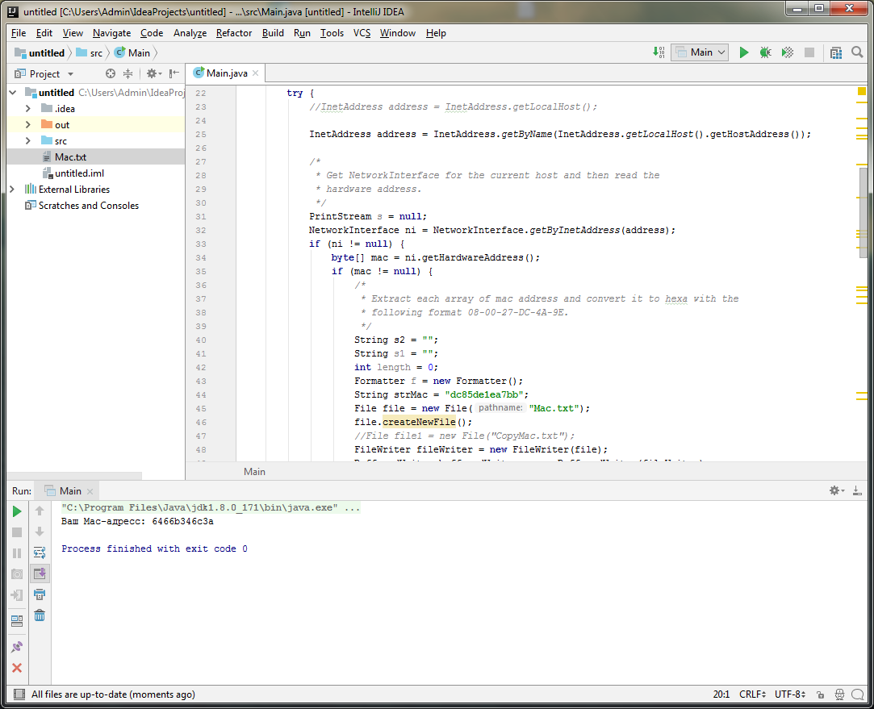

Рис. 5 – Пример работы на другом компьютере

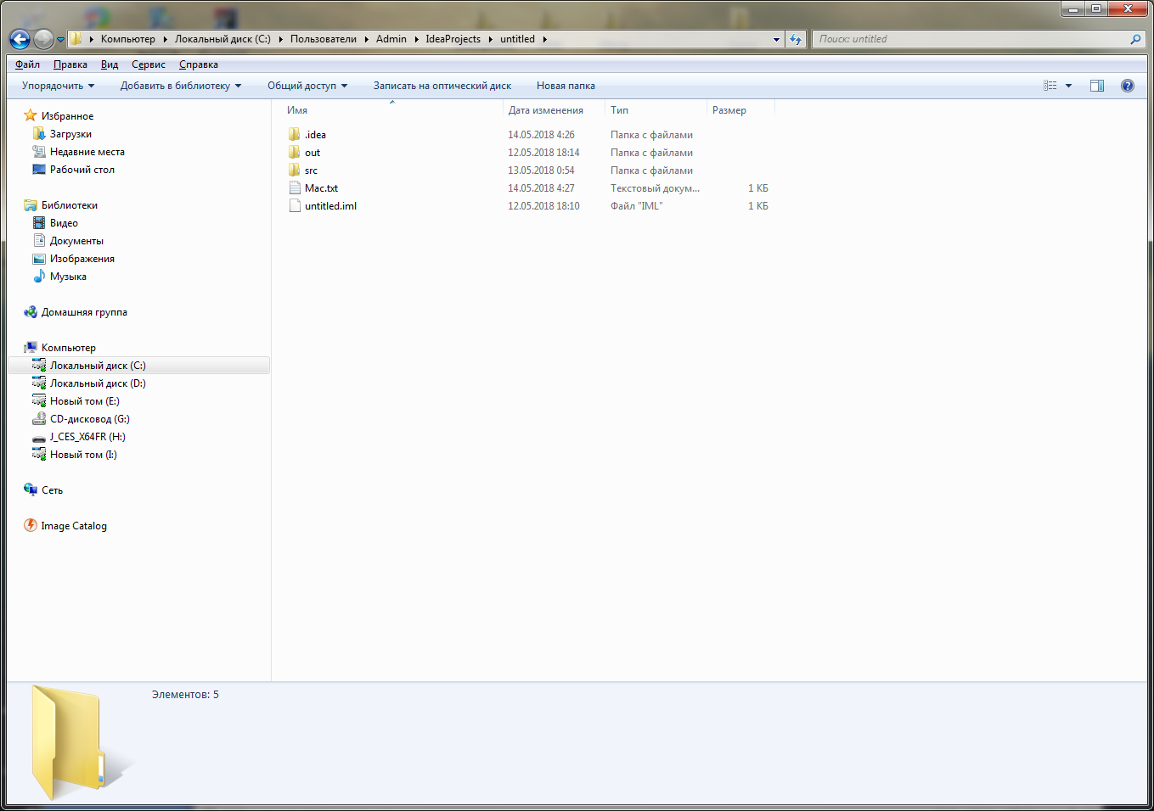

Рис. 6 – Пример директории на другом компьютере

Защита от копирования по тактовой частоте процессора выполняется таким образом, сначала в переменную $p записываю имя процессора $p = Get-WmiObject Win32_Processor | Select-Object -ExpandProperty Name затем из этого имени берется частота процессора $s = $p -replace '^.+@\s' после этого создаём файл New-Item -Path 'C:\Users\sudo\Documents\file.txt' -ItemType File записываем в него имя процессора Get-WmiObject Win32_Processor | Select-Object -ExpandProperty Name сравниваем частоту процессора с моей частотой процессора if($s -eq '2.30GHz')

если равна копируем файл с именем моего процессора Copy-Item -Path C:\Users\sudo\Documents\file.txt -Destination C:\Users\sudo\Documents\file1.txt -Force

иначе выводим нет write 'No' .

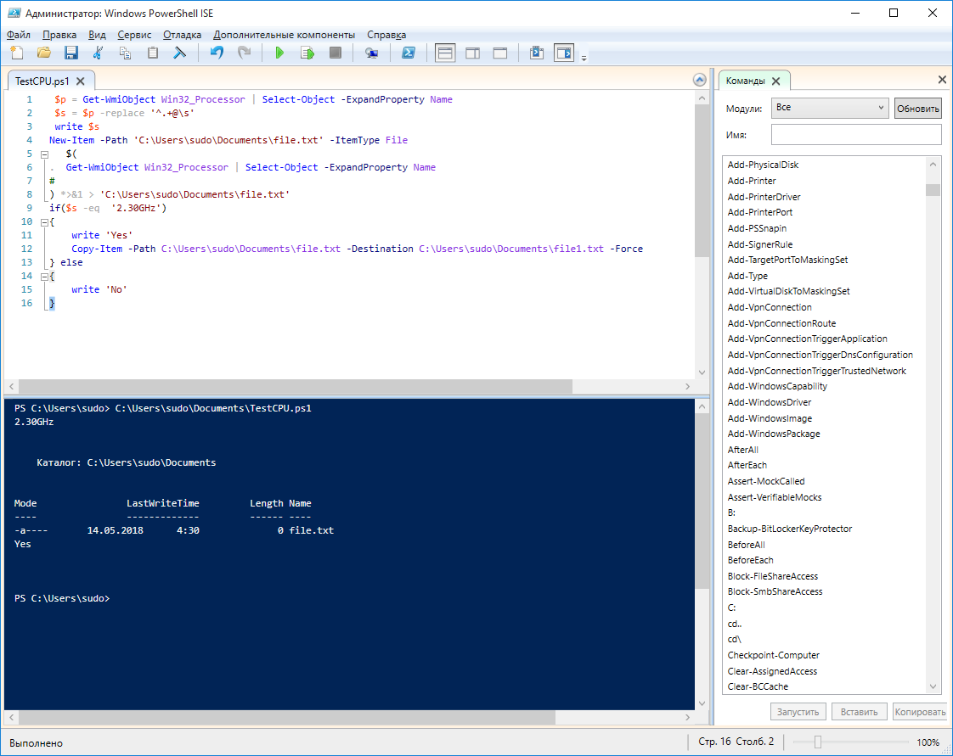

Рис. 7 – Работа программы

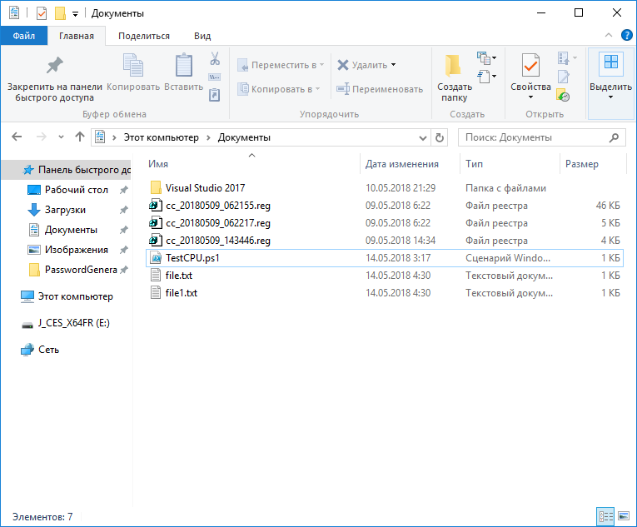

Рис. 8 – Директория файлов

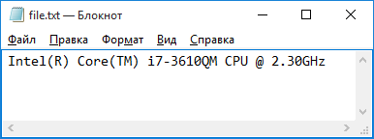

Рис. 9 – Содержимое файла file.txt

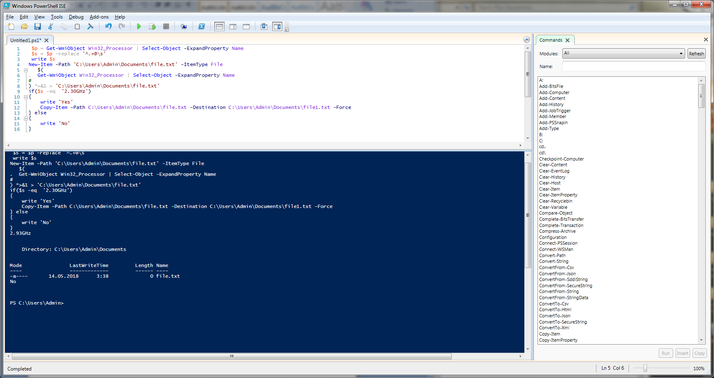

Рис. 10 – Выполнение программы на другом компьютере

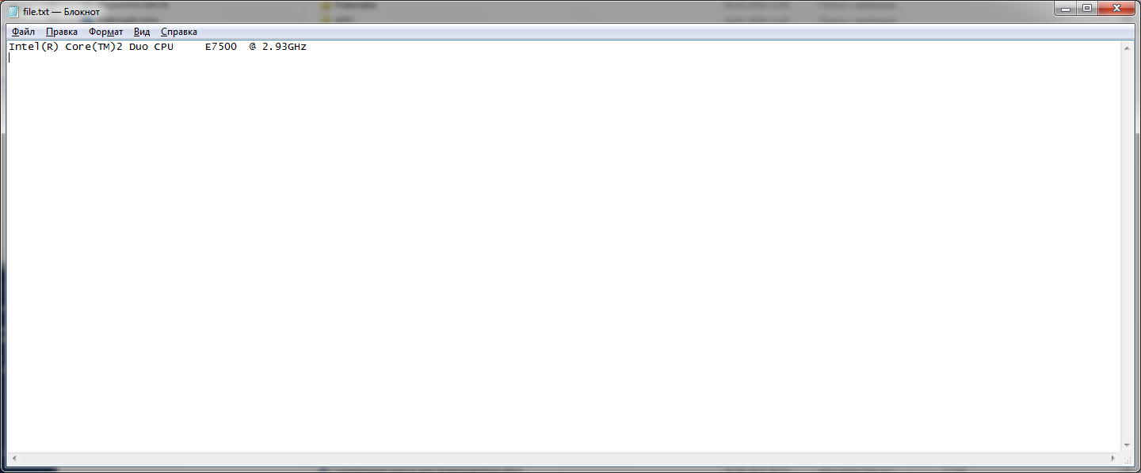

Рис. 11 – Содержимое файла file.txt на другом компьютере

Листинг программы на Java

Main.java

**import** java.io.*;  
**import** java.math.BigInteger;  
**import** java.net.InetAddress;  
**import** java.net.NetworkInterface;  
**import** java.net.SocketException;  
**import** java.net.UnknownHostException;  
**import** java.nio.charset.StandardCharsets;  
**import** java.nio.file.FileAlreadyExistsException;  
**import** java.nio.file.Files;  
**import** java.util.Arrays;  
**import** java.util.Formatter;  
**import** java.util.regex.Matcher;  
**import** java.util.regex.Pattern;  
  
**public class** Main {  
  
 **private** Main() {  
 *//Main.getMac();* }  
  
 **public static void** main(String[] args) **throws** UnknownHostException, SocketException {  
 **try** {  
 *//InetAddress address = InetAddress.getLocalHost();* InetAddress address = InetAddress.*getByName*(InetAddress.*getLocalHost*().getHostAddress());  
  
 */*  
 * Get NetworkInterface for the current host and then read the  
 * hardware address.  
 */* PrintStream s = **null**;  
 NetworkInterface ni = NetworkInterface.*getByInetAddress*(address);  
 **if** (ni != **null**) {  
 **byte**[] mac = ni.getHardwareAddress();  
 **if** (mac != **null**) {  
 */*  
 * Extract each array of mac address and convert it to hexa with the  
 * following format 08-00-27-DC-4A-9E.  
 */* String s2 = **""**;  
 String s1 = **""**;  
 **int** length = 0;  
 Formatter f = **new** Formatter();  
 String strMac = **"dc85de1ea7bb"**;  
 File file = **new** File(**"Mac.txt"**);  
 file.createNewFile();  
 *//File file1 = new File("CopyMac.txt");* FileWriter fileWriter = **new** FileWriter(file);  
 BufferedWriter bufferedWriter = **new** BufferedWriter(fileWriter);  
 bufferedWriter.write(strMac);  
 bufferedWriter.flush();  
 bufferedWriter.close();  
 */* for (int i = 0; i < mac.length; i++) {  
 s = (System.out.format("%02x%s", mac[i], (i < mac.length - 1) ? "" : ""));  
 }*/  
 // System.out.println();* System.***out***.print(**"Ваш Mac-адресс: "**);  
 **for** (**int** i = 0; i < mac.**length**; i++) {  
 length = mac.**length**;  
 System.***out***.print(Integer.*toHexString*(mac[i] & 0xFF));  
 s2 += String.*valueOf*(Integer.*toHexString*(mac[i] & 0xFF));  
 }  
 String date2Str = **""**;  
 System.***out***.println();  
 **if** (s2.equals(strMac)) {  
 System.***out***.println(**"Мак адрес совпадает"**);  
 File file1 = **new** File(**"CopyMac.txt"**);  
 Files.*copy*(file.toPath(), file1.toPath());  
 */*FileReader fileReader = new FileReader(file1);  
 BufferedReader bufferedReader = new BufferedReader(fileReader);  
 while (bufferedReader.ready())  
 {  
 date2Str = bufferedReader.readLine();  
 }*/* System.***out***.println(**"Копирование завершено."**);  
  
 }  
 *//System.out.println();  
 // System.out.println(s2);* } **else** {  
 System.***out***.println(**"Address doesn't exist or is not accessible."**);  
 }  
 } **else** {  
 System.***out***.println(**"Network Interface for the specified address is not found."**);  
 }  
 } **catch** (UnknownHostException e) {  
 e.printStackTrace();  
 } **catch** (SocketException e) {  
 e.printStackTrace();  
 } **catch** (FileAlreadyExistsException e) {  
  
 } **catch** (IOException e) {  
 e.printStackTrace();  
 }  
 *//new Main();  
 /*private static void getMac ()  
 {  
  
 }*/* }  
}

Код программы на языке PowerShell

TestCPU.ps1

$p = Get-WmiObject Win32_Processor | Select-Object -ExpandProperty Name

$s = $p -replace '^.+@\s'

write $s

New-Item -Path 'C:\Users\sudo\Documents\file.txt' -ItemType File

$(

. Get-WmiObject Win32_Processor | Select-Object -ExpandProperty Name

#

) *>&1 > 'C:\Users\sudo\Documents\file.txt'

if($s -eq '2.30GHz')

{

write 'Yes'

Copy-Item -Path C:\Users\sudo\Documents\file.txt -Destination C:\Users\sudo\Documents\file1.txt -Force

} else

{

write 'No'

}